PTA登录
- 登录网址：www.pintia.cn
- 用手机号或者邮箱注册
- 登录
- 绑定学号
（1）点击右上角的昵称--->个人中心
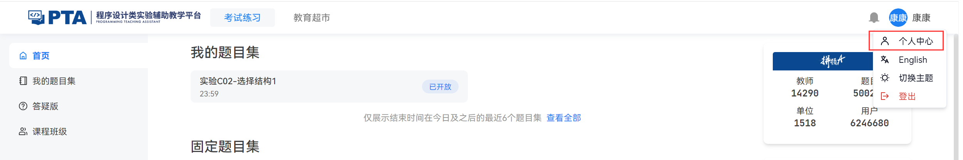
我的绑定--->绑定校园账号
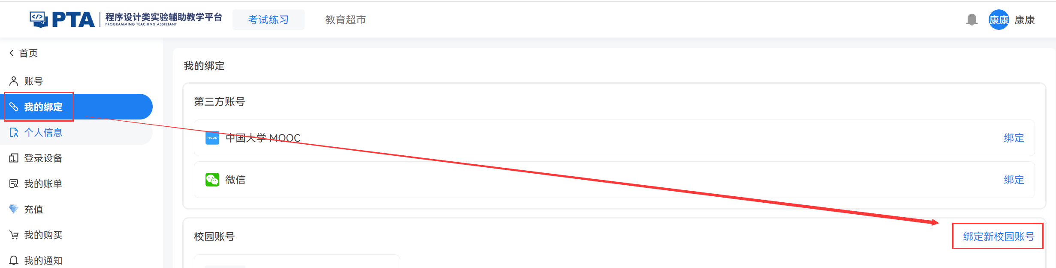
（2）填写信息--->绑定
单位：武汉工商学院
绑定码：按老师通知输入绑定码
姓名：
学号：
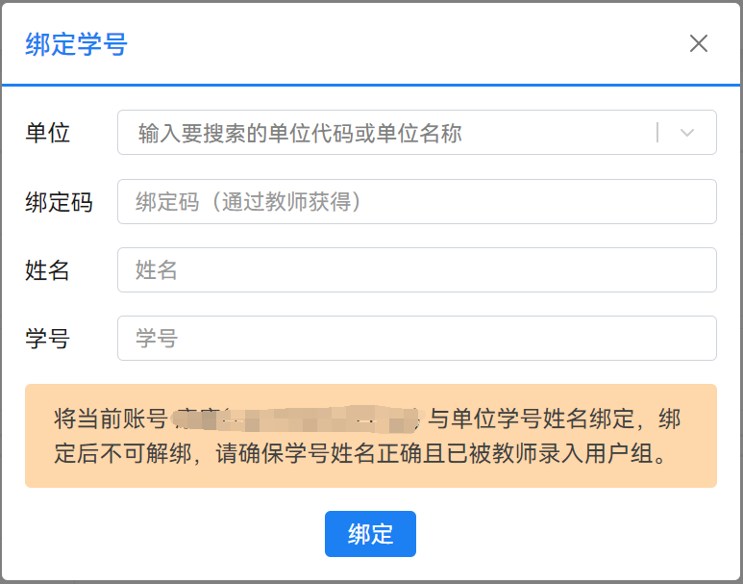
（3）首页--->我的题目集--->能看到已开放的题目--->点击能进入开始答题
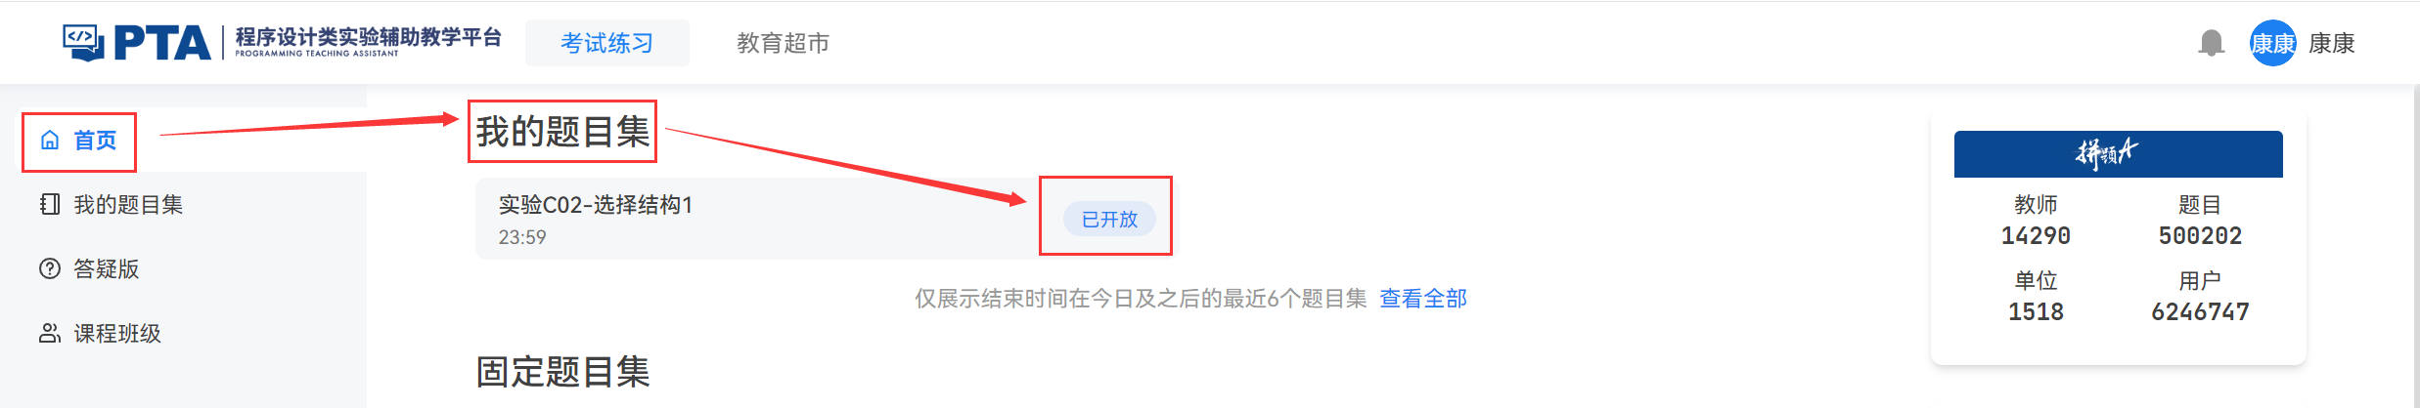

编程题作答过程
编写完代码后，可以点击以下3个地方，展开测试区域

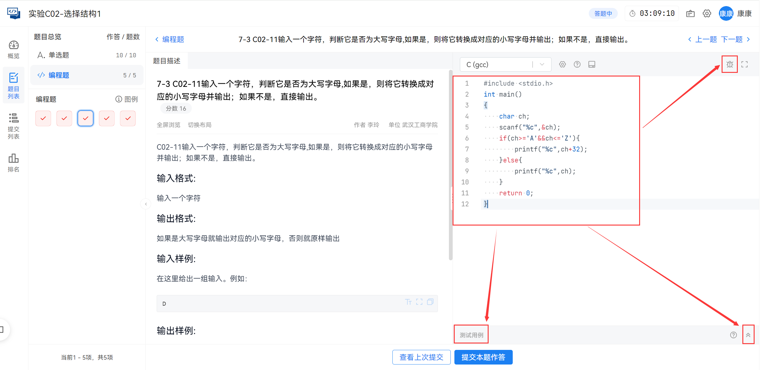
设置好测试数据（可以用给定的数据，也可以自己修改测试数据）--->运行测试
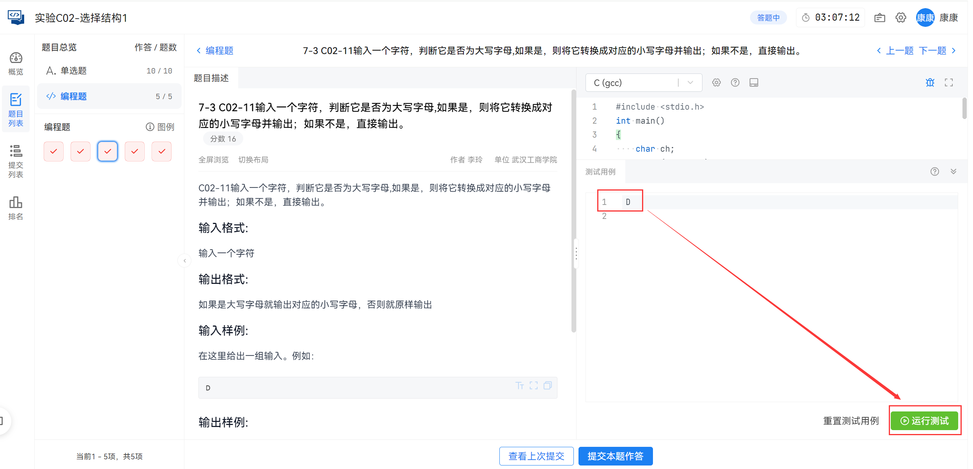
比对运行结果（需要和预期结果一模一样！一模一样！一模一样！）--->提交本题作答
包括输出的结果，格式，中英文等完全一致
不一致的会有浅紫色的底色
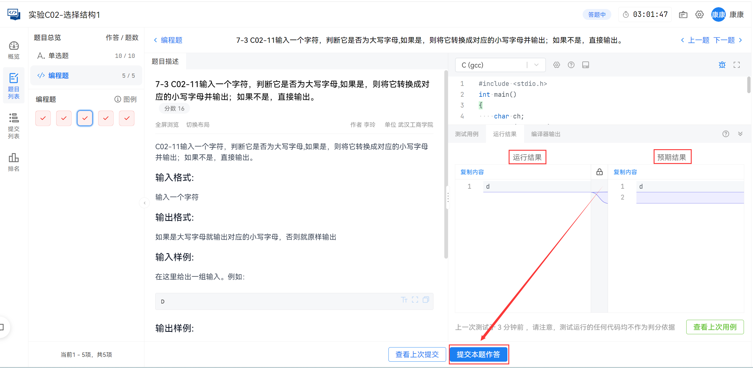

常见问题
- 编译不通过报错
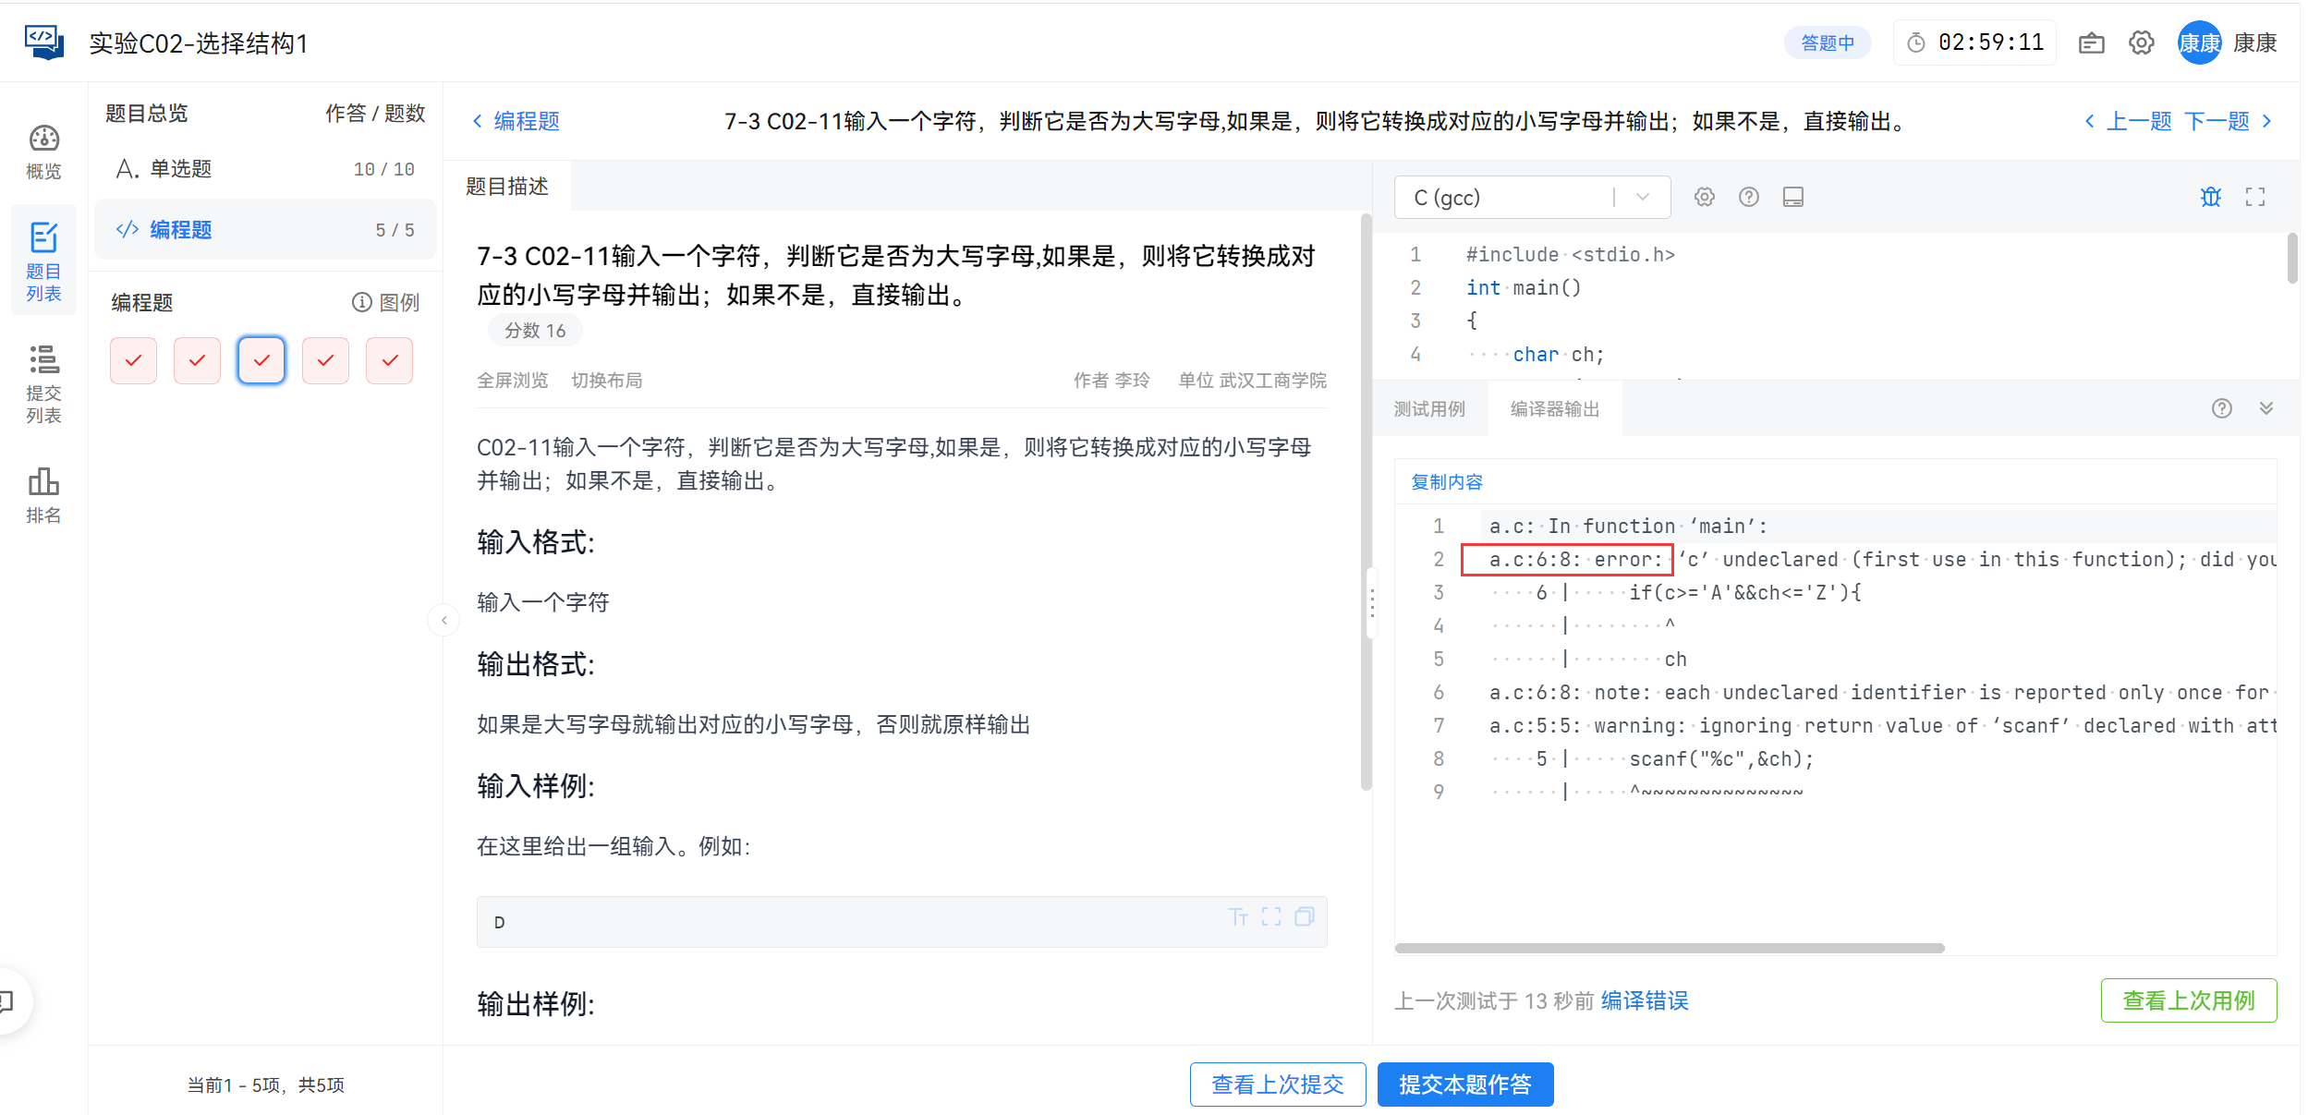
如果点击运行测试，没有出现运行结果，有编译器输出的报错信息，表示代码编译不通过，有语法错误，需要修改代码后再运行测试。
- 答案错误
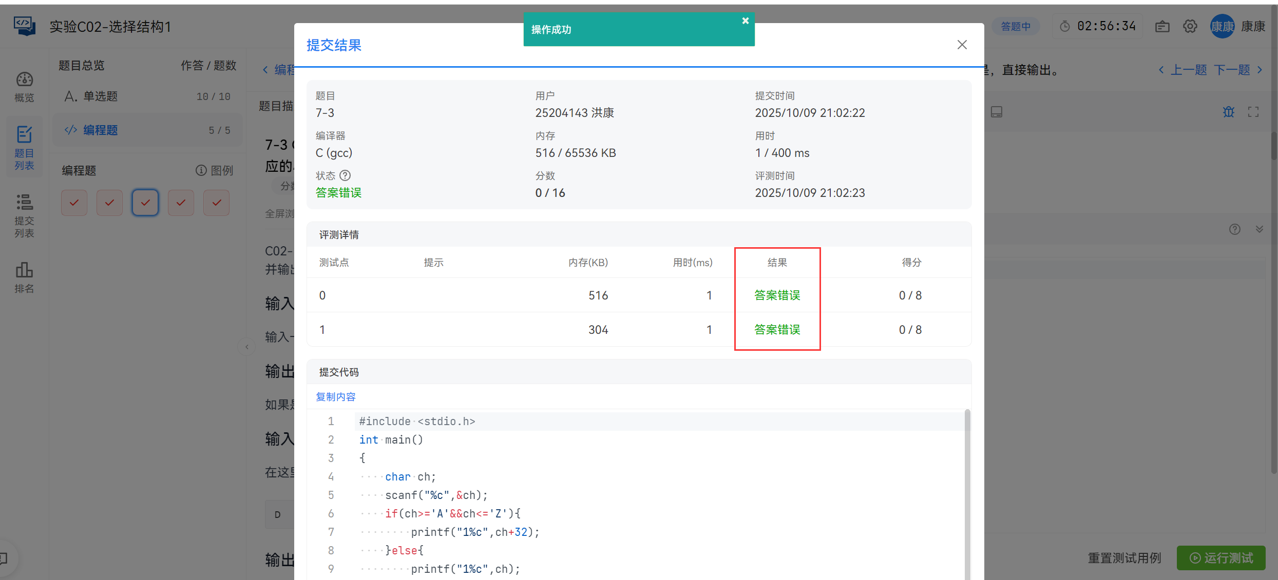
代码编译通过，但结果不对
- 输出格式不对，没有和输出样例保持严格一致
- 输出结果不对，代码逻辑问题，需要检查代码

- 部分正确
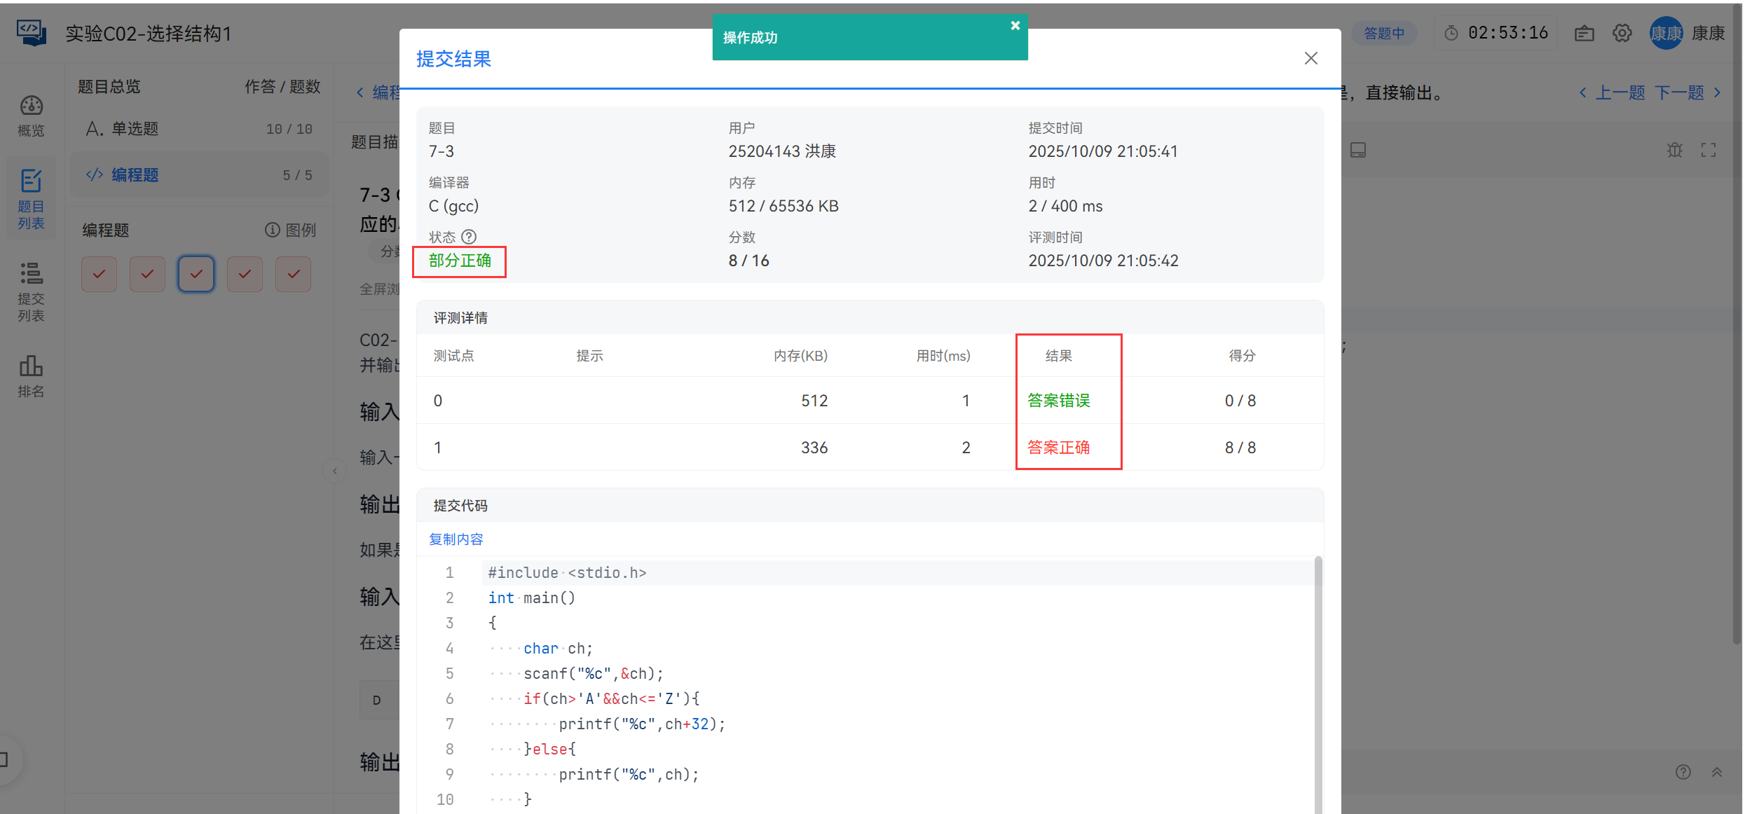
说明代码的逻辑不完整，有些情况没有考虑到，比如边界值，需要检查代码

